尋找失落的文明——千年吳哥窟
柬約之美(4星)~吳哥窟五日深度遊
出發日期 : (週一) (07/02.16.30. 08/13.27. 09/10.24) 一日券

荒煙蔓草中，有一道光芒無法遮掩，在沈寂千年後，有一種奇蹟奪目耀眼。
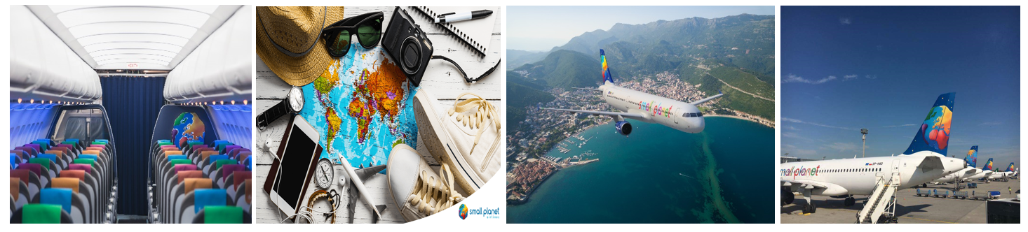
金黃色陽光下閃爍著世紀千古的壯闊，微笑中吳哥高棉漾起一抹神秘在唇邊。

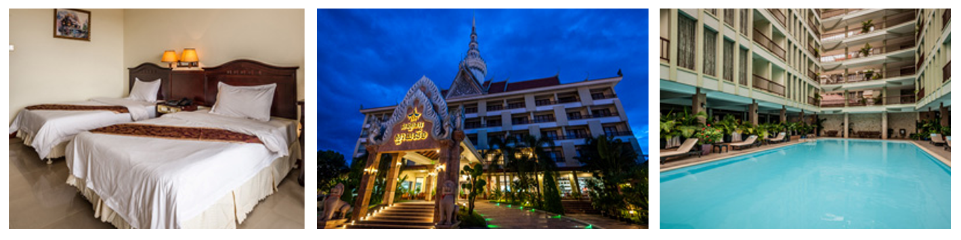
【住宿四晚四星酒店等級參考】若需指定酒店，價差以實際訂房回復為準
★★★★吳哥微笑渡假酒店 Angkor Smiling Hotel http://www.smiling-hotel.com/
座落於吳哥窟中心區域，地處市區新興區域之優越地理位置，離機場跟購物區及吳哥遺跡區都只需10分鐘左右的車程，它是一座擁有110間多樣化的大小房間，除了設備新穎、高雅、安靜、清潔和舒適外，小而美的大廳，以飯店式商旅之設計風格構築，給您回到自己溫暖的窩的溫馨感覺，酒店內擁有標準露天游泳池、設備新穎的健身房、各式餐廳等，典雅舒適套房木質地板、溫馨體貼的裝潢設計，是您出國渡假旅遊的不二選擇，更是歐美旅客出訪吳哥窟的重要休閒渡假酒店。
★★★★【LIN RATANAK ANGKOR HOTEL】http://linratanakangkor.com/
★★★★【吳哥天堂酒店 ALLSON ANGKOR HOTEL 】http://www.visit-mekong.com/allson-angkor/
★★★★【吳哥達瑞酒店】http://www.darareangsey.com/‎
★★★★【吳哥幸運酒店】http:// www.luckyangkor.com/
★★★★【吳哥曼菲斯酒店】http:// www.majesticangkor.com/
★★★★【吳哥酒店】http://www.angkorhotel.net
★★★★【綠洲酒店TREASURE OASIS HOTELl】http://www.angkorhomehotel.com/
★★★★【吳哥微笑渡假酒店】 Angkor Smiling Hotel http://www.smiling-hotel.com/
★★★★【吳哥河景渡假酒店】 Angkor Riviera Hotel http://www.angkorriviera.com
★★★★【吳哥國王酒店】http://www.kingdomangkor.com/
★★★★【吳哥夢迪樂酒店MONOREACH ANGKOR HOTEL】http:// www.monoreach.com/
★★★★【吳哥皇冠酒店http://www.royalcrownhotel.com.kh
★★★★【吳哥假日ANGKOR HOLIDAY】http://www.angkorholidayhotel.com/
★★★★【皇家帝國飯店 ROYAL EMPIRE】http://www.royalempirehotel.com/index.php
★★★★【曼菲斯 MAJESTIC ANGKOR】http://www.majesticorientalhotel.com/
★★★★【聖卡皇宮酒店四星SOKHA PALACE SIEM REAP HOTEL】http://www.sokhahotels.com/siemreap/
★★★★【塔拉酒店TARA ANGKOR HOTEL】http://www.taraangkorhotel.com/
★★★★【吳哥王子酒店PRINCE’D ANGKOR HOTEL】http://www.princedangkor.com/
★★★★【吳哥皇龍酒店DRAGON ROYAL HOTEL】http://www.princedangkor.com/

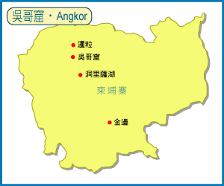
繁華與衰落之間，寂寞不是嘆息，而是恢弘氣勢下的讚嘆。
揭開吳哥古城的朦朧與美麗，巧奪天工的精緻絕倫，矗立於眼前。
一部古墓奇兵炒熱吳哥窟這個神秘的古城，世界七大奇景之一的榮耀及謎樣的傳說更讓世人紛紛前往朝聖，到底這個曾被遺忘於森林中長達四百年的人間古城有著何種的光榮及瑰麗的過去……
吳哥王朝輝煌鼎盛於十一世紀，是當時稱雄中南半島的大帝國，版圖涵蓋現今的部份越南及泰國，這也是柬埔寨文化史上的一個高峰。吳哥王朝於15世紀衰敗後，古跡群也在不知不覺中被淹沒於茫茫叢林中長達數百年，直到1860年被法國自然學家Henri Mouh依據中國元朝人周達觀所著之《真臘風土記》，記載該國的風土人情，因而發現這個被世人遺忘的都城，並向歐洲和世界廣為宣傳，這個美麗的皇城才重現光輝。
吳哥窟以建築宏偉與浮雕細緻聞名於世，是世界上保存最完整最大的廟宇建築。
1861年，法國生物學家亨利．穆奧，無意中在原始森林中發現宏偉驚人的古廟遺跡，《暹羅柬埔寨寮國諸王國旅行記》說：『此地廟宇之宏偉，遠勝古希臘、羅馬遺留給我們的一切，走出森森吳哥廟宇，重返人間，剎那間猶如從燦爛的文明墮入蠻荒』 至此遺忘人間千年的古蹟─吳哥窟，重返人間，如今成為世人蜂擁而至，爭睹昔日帝國金碧輝煌的風采！

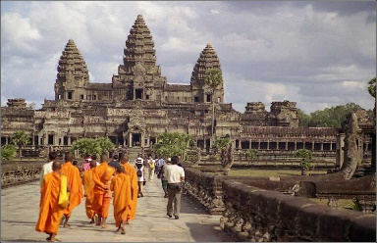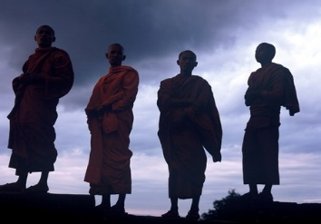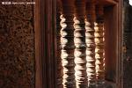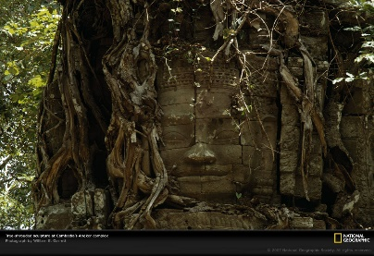【行程特色】
★我們以專業服務態度與精神，提供貴賓最豐富、詳盡的柬埔寨與吳哥窟資訊，為您揭開失落王城的神秘面紗。
- 搭乘小行星包機航班直飛前往吳哥窟，3.5小時直航無需轉機讓您省去拉車及轉機之苦，省時更快捷，便利又輕鬆。
- 探索吳哥遺址使用一日券門票價值USD 37 美金
- 門票上之照片為現場拍攝，並於現場數位拍照製成個人專屬門票，拍攝時可要注意表情喔，門票可做為永久紀念，讓您真切感受吳哥魅力。
- 探尋世界七大奇觀之一的大、小吳哥窟神秘面紗體驗吳哥古跡震撼魅力。
- 尋訪導演王家衛電影《花樣年華》的拍攝足跡，親臨《古墓奇兵》拍攝地點塔普倫寺。
- 回味巴戎神廟那神秘的吳哥之微笑；更多神秘還留待您一一品味。
- 登巴肯山欣賞日落吳哥古城的壯麗。
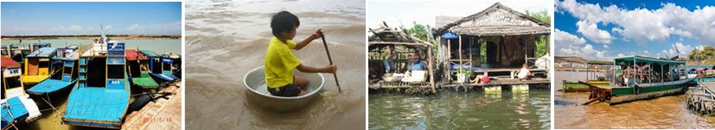
- 吳哥窟【洞里薩湖遊船】乘船遊東南亞最大湖，感受柬國水上人家的世界。
【品質保證】高棉異國美饌大體驗 極致享受柬國美食之旅
1品：柬式特色餐飲；賞：柬埔寨民族舞蹈表演。
2優質遊覽車隊、遊覽船隊等交通工具之控管，達到出行的安全。
3柬埔寨國家級專業導遊講解與服務。
4我們以專業服務的精神，提供最豐富、詳盡的吳哥窟資訊，為您揭開吳哥窟神秘面紗。
5特別安排歐、美、日旅客指定使用之當地特色DINNER SHOW餐廳享用中越西式百匯自助餐(高級用餐環境、多樣越式點心、河粉、炸物、甜點，精緻越南美食一次享用)
6精心安排『特別安排享受浪漫悠閒時光～下午茶』夏日的午後，是多愁的，放鬆心情讓濃濃的咖啡香、靜謐的文化氣息，帶領你享受一段沒有喧鬧與手機鈴聲的午後時光，拋開煩惱，享受法式浪漫。
7特別安排世界知名連鎖全吳哥最大百貨公司DFS
8特別安排吳哥OUTLET購物中心(包含Rimowa、NIKE、POLO、North Face等國際名牌)
9購物兩站(珠寶或絲綢或乳膠或靈芝或彩妝)，全程購物絕無壓力，讓您玩的輕輕鬆鬆
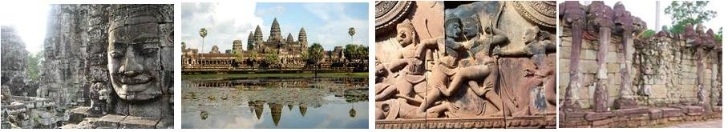
【特別贈送】
1、 贈送遊覽車上提供礦泉水，讓您隨時補充水分，隨時保持最佳狀況。
2、 贈送吳哥門票收納吊帶識別牌，讓您輕鬆保存吳哥參觀門券，不遺漏。
3、 贈送吳哥窟紀念T衫、遮陽草帽、小吳哥團隊合照。
4、 特別安排吳哥最負盛名的『嘟嘟車遊市區』。
5、 ★ 貼心安排一小時柬式全身按摩，為您消除疲勞，通體舒暢。
(P.S：12歲以下兒童，為避免妨害骨骼發展，請恕無法贈送柬式按摩)
【航班參考】
參考航班 | 台北/暹粒 | RD 7121 | 台北時間14:25/17:00柬埔寨時間
 | 暹粒/台北 | RD 7120 | 柬埔寨時間14:10/ 18:40台北時間
【注意事項參考】
★ 本行程航班為團體機票之包機航班，航班數量及時間均受限制。旅客締約後如取消行程或提出延後、變更行程者，本公司將收取機票全額費用外，另需視飯店已付費用如有損失則需另行負責！再依照扣除全額機票費用、飯店費用後之費用，再依旅遊契約書旅客自行取消之規定酌收取消費用。敬請見諒。如機票一經開票無退票價值，無法辦理退票。
※團體票無預先劃位，亦無法指定，座位安排係由航空公司調度，同行者座位不一定能相鄰，敬請見諒！
★ 有特殊餐食或需求者，請最少於出發前三天（不含國定假日）通知承辨人員，以便立即為您服務處理，並以實際回覆為準。

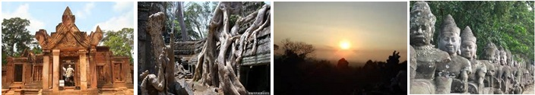
★★ 住宿酒店 請務必注意 室內規定不可吸菸 請嚴格遵守 否則罰款300美金起★★

SHOPPING 2站購物無壓力 柬埔寨土特產店 珠寶或乳膠或彩妝站
若要改無購物 只需加價1000/人

另外請您注意以下幾點 為提升您的體驗和 為世世代代人 請保護好吳哥窟
1,不穿著暴露的衣服 和膝蓋以上的短裙和 露肩上衣或與柬埔寨文化相悖離的奇裝異服
2嚴禁損壞 觸摸 倚靠 移動塗鴉 雕刻 或購買具有考古價值的工藝品
並請勿將背包 高跟鞋 傘尖 三腳架等尖銳物品帶入古寺內
3.古蹟中勿大聲喧嚷 修復中之危險區域禁止攀爬 景區內勿吸菸及亂扔垃圾
4.勿給小朋友錢或糖果
5.勿隨意碰觸僧侶或遞交僧侶任何東西 若要拍照先徵得它們的同意
6.任何掠奪 破壞或損壞吳哥窟及干擾或歪曲柬埔寨傳統習俗和文化的行為皆須受到法律制裁的刑事犯罪行為

【行程參考】
日 期 | 行 程 安 排
第一天 | 台北柬埔寨→熱帶水果市集→民俗舞蹈Dinner Show  參考航班：RD7121 14:25/17:00  於指定時間在桃園國際機場集合，搭乘豪華客機飛往飛往世界七大奇跡之一，座落于人間的天堂—【吳哥窟】，位於高棉北部的暹粒省，它曾長期淹沒于叢林中，直到１９世紀才被發現。吳哥窟總建築群占地２４公里長，寬８公里，是高棉吳哥王朝全盛時期所遺留下來的不朽宗教建築；全城雕刻之精美有「雕刻出來的王城」美譽。抵達後準備開始這一段美妙的旅程。當地導遊帶領大家前往【熱帶水果市集】地處熱帶氣候的柬埔寨，有著許多南洋特有的水果如榴槤、波羅蜜、山竹、紅毛丹等，帶您前往水果市集，盡情地採購，為您的身體多補充一點維他命C。  【晚宴傳統舞蹈DINNER SHOW】本日晚餐精心為貴賓特別安排柬埔寨民族舞蹈之DINNER SHOW，在豪華的表演舞台，上演一齣齣古老神話的傳說，藉由舞蹈的肢體語言訴說著民俗的傳說與美麗的神話故事。值得一提的是，在您觀賞民俗舞蹈表演的同時，別忘了享受精緻豐盛的泰柬式自助美食。晚餐後送往酒店，入住休息。
 | 早餐：敬請自理 |  | 中餐: 敬請自理 機上簡餐 |  |  |  | 晚餐: 晚餐: ANGKORMONDIAL餐廳+特色DINNER SHOW
第二天 | 吳哥窟洞里薩湖→皇家公園→國王行宮→姐妹廟→柬式鄉村之旅牛車+柬服體驗國王與皇后平民與百姓→吳哥藝術學校→巴肯山觀日落  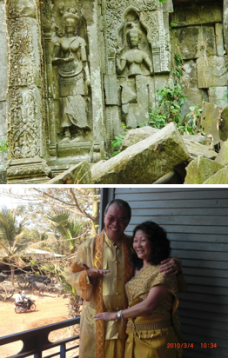  早餐後，乘車前往【洞里薩湖】（約60分鐘），洞裡薩湖是古高棉時期就動用無數的人力徒手挖造而成，屬於人工湖泊，如今也是整個暹粒省的水源主要來源，為現在暹粒的主要水庫，也是東南亞最大淡水湖。此湖總面積在雨季為10,000多平方公里，在旱季時為6,000 多平方公里，而漁獲量之豐富，不僅源源不斷供應全高棉人民食用，亦可外銷。在這游程中，您可看到當地水上人家於特有的船屋上捕魚、種菜、養豬；所有陸上設施應有盡有，舉凡醫院、加油站、學校、百貨公司、雜貨店等，別具特色。洞裡薩湖讓您體會他們別具風情的生活作息。  註：遊船船伕小費每人柬幣2,000元(未含)。接著帶領大家參觀【皇家公園】（約30分鐘），其位於吳哥市中心, 彷佛相伴姐妹佛不舍離去.吳哥窟大型楠木很多, 在這皇家公園中就可以觀賞到許多百年以上的巨木，公園中空氣清新，為炎熱的吳哥帶來陣陣的綠意。外觀【國王行宮】（約20分鐘），此為西哈努克的國王行宮。後參觀【姐妹佛廟】（約20分鐘），暹粒市最靈驗的姐妹廟，也是當地香火最旺的廟宇，帶著一份虔誠的心祈求，滿懷吳哥的祝福。  午餐後 前往【柬埔寨鄉村乘牛車遊鄉村+穿柬服、高腳屋、體驗柬式生活寨田園風光_柬埔寨鄉間高腳屋體驗柬式風情，體驗國王、新郎、皇后、新娘或居家廚娘等穿著】。時間許可下您想換穿幾套都可以，不另加收費用，讓您感受不一樣的柬式風情生活。  下車參觀【吳哥藝術學校】參觀雕刻技術，也能夠買些紀念品給台灣親朋好友。  後前往購買門票 門票上之照片為現場拍攝，並於現場數位拍照製成個人專屬門票，拍攝時可要注意表情喔，門票可做為永久紀念，讓您真切感受吳哥魅力。 後前往【吳哥巴肯山】（約60分鐘）欣賞落日，登上高60公尺左右斜坡，來到巴肯山頂，可將整個吳哥窟盡收眼底，是觀看吳哥日落最佳場所（若因天氣原因無法看到日落，敬請諒解！）。 晚餐後入住酒店。  【乳膠專賣店】柬國種植大量橡膠樹，經橡樹乳汁提煉乳膠，天然素材乳膠製成多種用品，自然透氣，彈性舒適，天然防蟎功能，具有多種優良性能且適合人體優質健康睡眠的現代化綠色寢室用品可讓您選購。  Ψ溫馨提示Ψ  ☉吳哥古跡群在參觀時要穿越很多城門，為了維護古跡，規定一定要換小車進入，請見諒！
 | 早餐：酒店享用 |  |  | 午餐: 四星級酒店  享用中華料理 |  |  | 晚餐: 平等餐廳柬式風味料理
第三天 | 吳哥窟大吳哥城→巴戎廟→空中宮殿→古代法院→鬥象台→12生肖塔→塔普倫神廟→小吳哥遺址ANGKOR WAT→DFS ANGKOR PALZA OUTLET(入內參觀) →柬式指壓按摩一小時  ●下車參觀【大吳哥城】早餐後，趁著涼爽的晨風安排電瓶車前往；在進入都城前，遠遠便會看到高達七公尺的 ●下車參觀【南城門】大石城門四面都刻著吳哥王朝全盛時期國王加亞巴爾曼七世的面容，唯與印度教不同的是此乃象徵眼觀四面耳聽八方的四面佛菩薩。  ◎入內參觀【巴戎廟】由 54座大大小小寶塔構成一座大寶塔，其中最特殊的設計，是每一座塔的四面都刻有三公尺高的加亞巴爾曼七世的微笑面容，兩百多個微笑浮現在蔥綠的森林中，多 變的光線或正或側，時強時弱地探照，樹草中的蟲鳥此起彼落的交織輪唱，好似一個設計新穎的聲光舞台秀，軒昂的眉宇、中穩的鼻樑、熱情的厚唇、慈善的氣質， 國王的微笑反而勝過建築本身的宏偉，而成為旅客最深的印象，無怪會被其後代子孫尊稱為「高棉的微笑」。  ◎入內參觀【巴本宮Baphuon】，是於十一世紀初建築完成的Baphuon國廟建築群，為當時柬國境內面積最大、高度最高的了神廟，根據考古學家估計塔高50公尺，所以中國元朝大臣周達觀著作的真臘風土記所記載，《給了比金塔更高，望之鬱然》的印象。  ◆路過參觀【鬥象台】為加亞巴爾曼七世所遺留下來的建築群，接著參觀此乃古時皇帝挑選座騎的地方、及◆路過參觀【12生肖塔】此乃古時走鋼索賣藝表演的地方，接著參觀◆路過參觀【古代法院】之雕刻，內有古時判官及◆路過參觀【麻瘋王臺】雕刻建築。  ◆路過參觀【空中宮殿】 位於吳哥城裡，此處為加亞拔羅曼七世之祭祀地點。  ◎入內參觀【小吳哥城ANGKOR WAT】世界七大奇景午後前往，佔地極廣，東西長10,000餘公尺，南北寬約800多公尺，周圍有 一條寬達200公尺的城壕與護城河環繞。入塔門後，參訪者必須先經過一條長達200多公尺，跨越戶成合的石砌長道，有著七頭蛇的石雕橫亙於護城河，然後再 通過近500公尺的參道才能抵達中央神殿。小吳哥窟是吳哥地區200多座遺址中唯一面向西方的神殿，小吳哥的主殿四周，共有八處巨幅石雕，每幅都長達 120公尺，分別敘述印度教的神話故事，這些故事都和戰爭與國王的功跡有關。主殿內有一座高塔，建在三層台上，塔下方圍繞著廣場，據說這是「海洋包圍高 塔」的意念設計。廣場四角的仙女浮雕和高塔內的神話雕刻，刻繪細致，藝術價值極高，許多藝術家的作品，都是從這些石雕像中獲取靈感。吳哥窟，不只是座榮耀神祇的廟宇，也是人間對天堂的極致想像與體現。  Ψ溫馨提示Ψ  ☉吳哥古跡群在參觀時要穿越很多城門，為了維護古跡，規定一定要換小車進入，請見諒！  ☉入小吳哥第3層上吳哥天堂規定禁穿(短褲、露肩及低於膝蓋以上裙子入內參觀)請依規定穿著，敬請配合和見諒！  ※註1：12歲以下的小孩因骨骼仍在成長階段，為避免影響，恕不提供本項活動，亦不可轉讓他人。  ※註2：因項目為免費贈送，未參加本項活動之旅客不可要求退費或以其他自費活動或非自費活動要求補償。  ※註3：本項免費按摩體驗活動將依據團體行程日各項既定活動或遊程景點進行完畢後，方安排團員前往體驗，於不影響既定行程下，其體驗日將於行程中任一天之行程空檔時間或自由活動時間中進行。  ※註4：本按摩體驗活動如因不可抗力或不可歸責於本公司而導致無法提供，旅客不得向本公司要求任何權利或賠償。  註：古蹟小車服務小費每人柬幣2,000元(未含)。  註：按摩服務小費每人柬幣4,000元 (1美金) 起 (未含)
 | 早餐：酒店享用 |  |  |  | 午餐: 文化村享用中華料理 |  |  | 晚餐: 四星級酒店內享用  中華料理特色餐
第四天 | 吳哥窟全日自由活動 或可參考自費活動  今日享受一個沒有MORNING CALL的早晨，於酒店內享受早餐後，  建議早上自費前往崩密列，建議下午於酒店享受酒店設施 感受國際級酒店的舒適與感受  晚上建議前往參加吳哥微笑燈光秀 或是自行前往老街逛逛。  A自費: 50美金或台幣$1500 /人:【崩密列】（Beng Mealea）+送午餐 (含接送)  【崩密列】建於12世紀的蘇利耶跋摩二世（Suryavaman Ⅱ）朝代，它是吳哥遺跡群中最值得去同時也是最難前往的遺跡。崩密列的護城河長1.2公里，寬0.9公里，它和吳哥寺幾乎一樣大的規模，但依然被叢林嚴密包裹著。由於比較荒僻，所以很多浮雕和塑像已被掠奪，但寺廟的神秘氣氛仍舊在森林深處彌漫。與已修繕過的小吳哥相比，它並未被恢復原貌，仍保持被發現時的模樣。  B自費: 美金$50元或台幣$1500 /人:  吳哥微笑燈光秀(smile angkor) VIP座位A席+國際自助晚餐+夜市洋人街 (含接送)  【吳哥的微笑史詩劇場-Smlie of Angkor】吳哥的微笑大型史詩表演彙集了當今柬埔寨和中國最頂級的藝術家。其中，柬埔寨導演『索瓦妮』女士，現任暹粒藝術局局長，是柬埔寨的歷史、文化的資深專家。中國導演『陶春』先生是中國北京奧運會閉幕式的副總導演，對現代燈光、音響、舞臺設計的綜合應用是得心應手。  『吳哥的微笑』斥資400多萬元美金，運用最現代的舞美科技，通過100m2的LED大螢幕，鐳射特效表演等對聲光電的運用。結合完美的藝術思維，通過柬埔寨頂尖的皇家演員，以柬埔寨吳哥文化為背景，編導出了一場全面展現豐富的柬埔寨文化的大型史詩劇『吳哥的微笑』。  這場演出得到了柬埔寨藝術專家認可，是一台真正反映柬埔寨文化的大型歷史歌舞，是一場能夠再現世界七大奇跡之一『重現吳哥王朝』偉大歷史的鉅作，是一場能夠藝術再現柬埔寨悠久文化的歌舞史詩。  『吳哥的微笑』是由一個孩子與神的對話，去探尋吳哥的千年之謎，王野的興衰、生命的輪回、善惡的較量……《吳哥的微笑》由此展開。  該劇氣勢磅?、結構緊密、表現細膩，由序•問神、第一章輝煌的王朝、第二章復活的眾神、第三章攪動乳海、第四章生命的祈禱和尾聲吳哥的微笑六個章節構成，分別描述了吳哥的建造、吳哥王朝的輝煌、傳奇故事攪動乳海及對幸福生活的祈禱。表演中的賓博音樂、搏格道武術、仙女舞、孔雀舞、濕婆之舞等舞蹈及各種柬埔寨特色服飾更展示了柬埔寨古老文化的瑰寶。  其中的仙女舞是由柬埔寨最頂級的仙女舞舞蹈表演藝術家『翁索翩麗嘉』小姐傾情表演。她作為西哈努克國王和洪森首相的御用演員，在柬埔寨享有極高的聲譽。她那纖纖玉指的輕輕一彈，修美玉腿的輕輕一提，回首抬眼的娓娓一瞥，無不透視出一種高貴、尊容的高貴之氣。這是真正的柬埔寨唯一與專業，只有古代帝王才能獨享的頂級舞蹈藝術。  吳哥文化的精妙與博大，會讓您的心被深深的觸及驚詫，白天吳哥石窟凝固的仙女們，在您眼前的翩翩起舞。  表演中的彈唱，是邀請72歲高齡的柬埔寨泰山級盲人藝術大師『孔內先生』，傾其一身之能為『吳哥的微笑』專門打造的又一曠世之唱。他那如鶯如燕，婉轉悠長唱腔，讓人如癡如醉，酣暢淋漓的表現了攪動乳海大戰的驚心動魄。  建議於酒店享受酒店設施 感受國際級酒店的舒適與感受，
 | 早餐：酒店享用 |  |  |  |  | 中餐:敬請自理 |  | 晚餐:敬請自理
第五天 | 吳哥窟 機場 台北 參考航班：RD7120 14:10/18:40  早餐後約定時間集合，後送機場，搭乘國際航班返回溫暖的家，結束愉快的吳哥窟探秘旅程！
 | 早餐：酒店享用 | 中餐: 國際自助餐 |  |  |  |  |  |  | 晚餐:機上簡餐
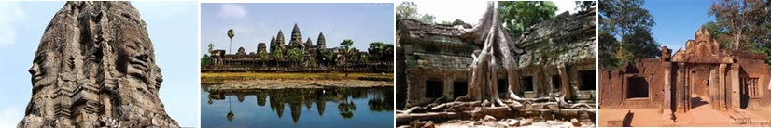
★ ★ 建議自費： 依旅客自行選擇 自行當地付費導遊 所有自費請事先預約預定
NT$1500A /人  或50USD/人 | 【崩密列】 | 【崩密列】（Beng Mealea）+送午餐 (接送)  （需６位以上成行)
NT$2500A /人  或85USD/人 | 生命的源頭 破水而出的生命~荔枝山國家公園+柬式鄉村之旅牛車+柬服體驗國王與皇后平民與百姓+柬式烤土雞餐+晚餐 | 生命的源頭~破水而出的生命~【荔枝山國家公園】，此地是暹粒河發源地之一，荔枝山山上有尊全高棉最大之臥佛雕像及最大的瀑布、還有位於溪底有許多水底雕刻，雕刻中並有眾多之陰陽具雕刻。荔枝山國家公園是柬埔寨當地人視為聖地的地方；高棉人一生必到此虔誠朝聖的唯一地區。荔枝山的瀑布不像溫帶瀑布那樣粗曠洶湧，而是玲瓏巧致，別有不同的感受，中午時刻不需趕回市區用餐，午餐在山上享用豐盛的當地烤雞風味餐食；餐後可以在國家公園內欣賞荔枝山上的淙淙泉水，爭奇奪異的巨石及珠簾布幕般的瀑布，讓人流連忘返，感受一趟異於一般旅程的舒暢，前往柬埔寨鄉村乘牛車遊鄉村+穿柬服、高腳屋、體驗柬式生活寨田園風光_柬埔寨鄉間高腳屋體驗柬式風情，體驗國王、新郎、皇后、新娘或居家廚娘等穿著。時間許可下您想換穿幾套都可以，不另加收費用，讓您感受不一樣的柬式風情生活。
15USD/人 |  | 夜市洋人街+來回含接送約2小時
成人：30USD/人  兒童：20USD/人 | 吳哥微笑大型雷射聲光秀 | 最低成團人數：6人，每晚07：15開演；不指定座位區。約80分鐘《含來回接送》
12USD/20USD/人 | 1小時/2小時 | 柬式按摩1小時 含接送 /柬式按摩2小時 含接送
成人：10USD/人  兒童：10USD/人 | 小吳哥日出 | 吳哥窟的日出聞名全球，小吳哥皇城坐東朝西，五座尖塔高高聳立天際，尤以中間一座最高，象徵須彌山的神聖。日出從廟宇後方的東方昇起，光線之故，吳哥窟將形成黑色的剪影，極其莊嚴且靈氣逼人。你可以靜靜體會靜謐的吳哥窟，黎明前特別有清幽的意境。(此行程需視天候狀況而定)。約2.5小時《含來回接送》最低成團人數：6人  由於日出屬「自然景觀」，將由於天氣因素，無法保證一定能夠看到，請貴賓繳費前，務必深思，以免產生旅遊糾紛
17USD/人 | 約10~15分鐘 | 熱氣球 原地起降 最低成團人數：6人，需於現場等候 含接送
NT$800/人  或25USD/人 | 約45分鐘 | 柬埔寨皇家鳳凰御船遊河+船上精致茶點，最低成團人數：4人 含接送

備註：
團體機票及包機特別約定：
- 訂金10000元/每人。
- 機位一經確認不得取消：★ 本行程航班為團體機票之包機航班，航班數量及時間均受限制。旅客締約後如取消行程或提出延後、變更行程者，本公司將收取機票全額費用外，另需視飯店已付費用，如有損失則需另行負責！再依照扣除全額機票費用、飯店費用後之費用，再依旅遊契約書旅客自行取消之規定酌收取消費用。敬請見諒。如機票一經開票無退票價值，無法辦理退票。
- 團體票無預先劃位，亦無法指定，座位安排係由航空公司調度，同行者座位不一定能相鄰，敬請見諒！
- 各航空公司針對孕婦搭乘的規定不一，一般懷孕三十二至三十六週須請產檢醫生填寫航空公司之專用診斷書，三十六週後須醫護人員同行搭乘或禁止搭乘，詳情請洽您的客服專員，我們將為您查詢最新訊息。
- ★ 班機若因航空公司或不可抗力因素，而變動航班時間，造成團體行程前後順序變更增加餐食本公司不另行加價，如減少餐食，將退回餐費差價，本公司並將依航班變動而調動行程前後順序，敬請見諒。
- ★行李托運: 每位旅客可享免費手提上機行李不超過7公斤及15公斤託運行李。如行李超重現場加收超重費一公斤US10。

簽證所需資料及事項：
★柬埔寨簽證：除了印尼、越南、馬來西亞、寮國、菲律賓、泰國、新加坡這七國免簽之外，其餘全世界任何一個國家一律辦理落地簽證 ( 觀光 ) 。
1、柬埔寨『吳哥窟』為落地簽證: 請先確認護照有效期，需從回國之日起算有6個月以上之護照、近期2寸白底彩照1張；（不論持哪個國家的護照都要辦簽證），並請於7個工作日之前將簽證資料送到我處辦理簽證手續。
2、如因客人自身原因導致拒簽；客人要承擔由此產生的業務損失費，包括機票費用、地接費用等，我社退還團費中未產生的費用。
3、★本行程所載之護照、簽證相關規定，對象均為持中華民國護照之旅客，若您擁有雙重國籍或持他國護照，請先自行查明相關規定，報名時並請告知您的服務人員。相關資訊請查詢：內政部入出國及移民署全球資訊網

注意事項：
- 2人以上成行，16人以上派領隊。
- 有特殊餐食或需求者，請最少於出發前三天（不含國定假日）通知承辨人員，以便立即為您服務處理，並以實際回覆為準。
- 團體所使用之餐食與餐廳基本上以行程內容所標示為主，若有特殊餐食者（例如素食），菜色會較正常餐食少及簡單，建議旅客可備素食泡麵或罐頭以備不時之需。
- 此團型若為二人以上出團之小團，中式餐菜色會依成團人數微調如下：
2-3人-四菜一湯，4-5人-五菜一湯， 6-7人-六菜一湯，8人以上-八菜一湯，附水果
- 地接社保留因交通或天氣等對行程及用餐順序進行前後調整的權利。
- 本行程報價限適用於持有「中華民國護照」入住之旅客，若非前述公民身份之外籍人士旅客參加本行程，需另外加價每人NT:1000，本公司並保留最終承接訂單與否之權力。造成不便，敬請見諒！
- 本行程為顧及旅客人身安全與相關問題，於團體進行期間恕無法接受脫隊之要求，建議您另行選購本公司其他自由行套裝商品。
- 行程景點、食宿均包含於行程費用中，如自行放棄均無法退費或轉讓他人使用，而安全措施及操作程序由領隊或導遊在外站詳細告知，請旅客務必遵守。
- 本行程乃以團體為報價模式，所有機票、餐食、景點、住宿、車資等成本費用並無兒童、年長者或其他特殊身份之優惠，亦不適用於上述元件各自推出之針對個別旅客所進行之優惠活動；詳細售價與特惠方式以各行程標示為準，本公司不再進行任何退費與折扣。
- ★本行程已投保500萬履約責任險暨20萬意外醫療險。14歲(含)以下及70歲(不含)以上之貴賓投保限額為新台幣200萬履約責任險暨20萬意外醫療險。
- 本行程為由各家旅行社合作，出團方式不一定以本旅行社名義出團，但報名後旅客權益由本公司負責，旅遊有保障。

小費支付參考：
- 小費是全世界通行的社會習慣之一，在國外旅行除飛機上外，差不多都有付小費的習慣。
- 旅行業為服務業，無底薪；所以小費一直是導遊和司機的主要收入之一，世界各國皆如此，東南亞也不例外。
- 以下為小費金額，敬請參照，建議如下：
有領隊:當地導遊、司機兩人每天共新台幣100元，領隊每天新台幣100元。
無領隊:當地導遊、司機兩人每天共新台幣200元。
★ 飯店行李小費，每件柬幣 2000元
★ 飯店床頭小費，每房每日柬幣 4000元（或１美金）
★ 按摩1小時小費，每人柬幣 4000元左右（或１美金）
★ 電瓶車小費，每人柬幣$2,000元
★ 按摩2小時小費，每人柬幣 8000元左右（或２美金）
★ 嘟嘟車小費，每人柬幣$2,000元
★ 吳哥古蹟內使用的小車，每人柬幣$2,000元
★ 洞裡薩湖船家小費，每人柬幣$2,000元
- 在東南亞給小費是一種友誼的表示，請以紙鈔為宜( 因為當地人認為硬幣是給乞丐的 )
- 中南半島( 高棉 幣值兌換 )( 匯率浮動較大，所以幣值大小不同換都可能會有不同的匯率 )
台幣與柬幣的匯率：1元 台幣 約可換 90~100元柬幣
美金與柬幣的匯率：1元 美金 約可換 3500~4000元柬幣
台幣:導遊以收台幣為主，部分商店有接受台幣的，請先和店家詢問清楚。
美金:美金可直接與飯店兌換當地幣值即可，建議可以多準備小面額的美金，1~5美金不等，部分商店有接受美金的，店家匯率：1元 美金 約可換 4000元柬幣，依店家不同算法就不同，請先和店家詢問清楚。

飯店之溫馨小提醒：
- 本團型為促銷團恕不可指定飯店或順序，若要指定費用會有所不同，請洽業務。
- 【特別注意】由於柬埔寨當地所使用之團體經濟型旅館，多數由於規模不大，所以大多以鍋爐加熱產生熱水供應方式為主要的供水方式；於是在同時段太多人同時使用時，便容易產生所謂的熱水供應不足的狀況。遇此狀況發生時，敬請稍候約30分鐘至60分鐘，待鍋爐重新產生熱水供應。如您的團體有隨團領隊，也可電話通知您的隨團領隊，讓領隊協助您瞭解狀況；不便之處，尚祈鑑諒。
- 飯店安排均以兩人一室為主，且無自然單間，若報名人數為單數或單人報名需補單房差，正常以提供各飯店之標準房型為主。
- 旅客需求一大床或二小床、高或低樓層、吸煙或禁煙房、非邊間或連通房等等特殊需求，請務必先告知業務人員，在不升等房型且不增加售價之前提下，且最終之情況需於飯店現場辦理入住時使得確認，尚祈鑒諒。
- 大部份飯店在入住時會收取「入住保證金」（可支付現金或信用卡），收取之金額依各飯店規定為準。團體行程將由領隊及導遊協助您統一處理。但若為迷你小團或自由行之旅客，住房期間若無他費用產生，退房時務必記得取回現金或銷毀信用卡簽單，以便確保您的權益。

行程之溫馨小提醒：
- 吳哥大小環圈路段政府會不定期通知是否要大車換小車進入，為維護古蹟的完整，敬請配合。
- 小吳哥第三層、巴本宮、巴肯山及部份廟宇，有規定穿著上衣需有袖，需著褲裝且過膝，敬請配合。(其他景區也陸續會有相關服裝規定，披上沙龍布也可能會被限制，請多住意。)PS:孕婦、12歲以下的小孩都不能進入。
- 吳哥為眾多文化遺產的地方，常臨時發生某古蹟需要維修的情況，由於維修期間不定亦無觀光價值，故會取消該行程(請以當時狀況為主)。又因吳哥窟均以購買三日券為所有的門票，如有景點因維修或當地政府徵用取消恕無退費，敬請見諒！
- 巴肯山景點，政府規定17:30關門，且人數上限為300人，造成排隊等待的時間較長，以致於會走不完行程，領隊或導遊會視當時狀況作調動…請見諒!
- 小吳哥的第三層不定期開放，但有人數的上限100人..造成排隊的時間較長，以致於會走不完行程，領隊或導遊會視當時狀況作調動! 此第三層，因上去樓梯斜度為75度較危險，規定12歲以下，孩童無法上去，請見諒!
- 為考量旅客自身之旅遊安全並顧及同團其它團員之旅遊權益，凡年滿70歲以上或行動不便之貴賓，需有家人或友人同行，方始接受報名，不便之處，請見諒!
- 餐食風味：體驗當地的特殊地菜色飲食，口味重都稍為辣及酸，由於個人口味均有不同，故請以嚐 鮮的心情來體驗當地的風味餐。
- 電話
＊人在<台灣>打電話到柬埔寨：台灣國際碼(002)＋柬埔寨國碼(855)＋柬埔寨區域號碼(去"0")＋電話號碼
＊人在<柬埔寨>打電話回台灣：柬埔寨國際碼(001)＋台灣國碼(886)＋台灣區域號碼(去"0")＋電話號碼
- 電壓時差
＊電壓：220伏特插頭型式以圓頭為主;目前許多飯店也有扁式插頭;若沒有也可以在飯店櫃台借萬能插座。
- 時差：比臺灣慢一小時
～～ 祝 您 旅 途 愉 快 ～～

